高一化学12月学情调研试题 2012.12
（考试时间：90分钟 总分：100分）
注意事项：
1．本试卷共分两部分，第Ⅰ卷为选择题，第Ⅱ卷为非选择题。
2．所有试题的答案均填写在答题纸上，答案写在试卷上的无效。
可能用到的相对原子质量：H：1 C：12 O：16 Na：23 Mg：24 Al：27 Fe：56
S：32 Cu：64

第Ⅰ卷（选择题 共50分）
一、单项选择题：(本题包括10小题，每题3分，共30分。每小题只有一个选项符合题意)
1．如下图所示，下列实验操作中正确的是
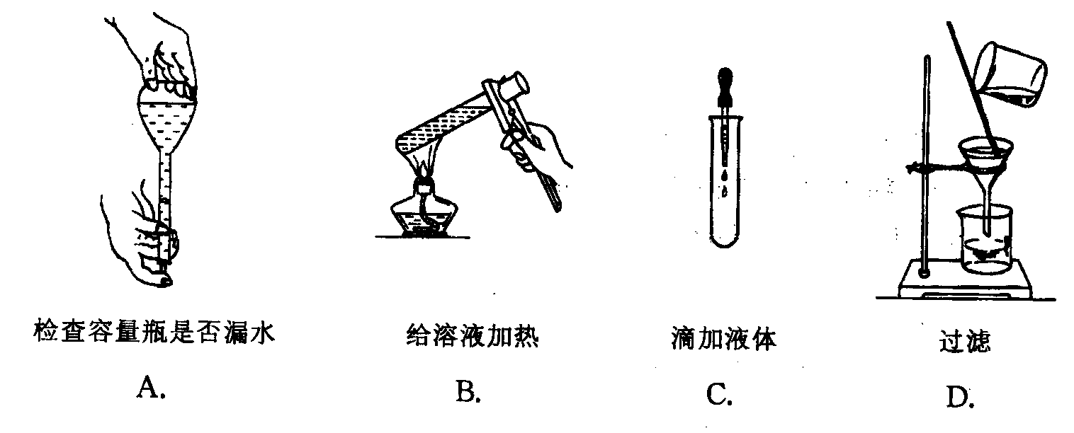
2．下列叙述不正确的是
A．提取碘水中的碘可采用加入四氯化碳后再分液的方法
B．钨丝用于灯泡主要是因为钨的熔点很高
C．胶体区别于其他分散系的本质特征是胶体能产生丁达尔现象
D．生铁和钢的熔点都比纯铁低
3．做焰色反应实验用的铂丝，每试验一种样品后都必须
A．用水洗涤2～3次后再使用
B．用盐酸洗涤后，经蒸馏水冲洗，方可使用
C．用滤纸擦干后才可使用
D．用盐酸洗涤后，再在酒精灯火焰上灼烧到没有颜色，才可使用
4．用10ml 0.1mol/L的AgNO₃溶液恰好与相同体积的NaCl、MgCl₂和AlCl₃三种溶液完全反应，则这三种盐酸盐溶液的物质的量浓度之比是
A．3∶2∶2 B．6∶3∶2 C．1∶3∶3 D．3∶1∶1
5．下列离子方程式书写正确的是
A．铝粉投入到NaOH溶液中：2Al ＋ 2OH—＝ 2AlO${}_{2}^{－}$＋ H₂↑
B．AlCl₃溶液中加入足量的氨水：Al^{3＋} ＋ 4OH—＝ AlO₂— + 2H₂O
C．钠与水的反应：Na + 2H₂O = Na＋ + 2OH— + H₂↑
D．用FeCl₃溶液腐蚀铜电路板：2Fe³⁺ + Cu = 2Fe²⁺ + Cu²⁺

6．设N_{A}表示阿伏加德罗常数，下列叙述中正确的是
A．2.3g钠在空气中加热，转移电子数为0.2N_{A}
B．在标准状况时，20mL NH₃与60mL N₂所含的分子个数为1︰3
C．将80g NaOH溶于1L水中，所得溶液中 NaOH的物质的量浓度为2moL/L
D．物质的量浓度为0.5mol/L MgCl₂溶液，含有Cl⁻离子数为N_{A}
7．下列各组离子在指定溶液中能大量共存的是
A．无色溶液中：K⁺、Na⁺、MnO₄—、SO₄^{2—}
B．碱性溶液中：CO₃^{2—}、Na⁺、AlO₂—、NO₃—
C．加入Al能放出H₂的溶液中：Cl—、HCO₃—、SO₄^{2—}、NH₄⁺
D．有较多Fe³⁺的溶液中： Na⁺、NH₄⁺、SCN—、SO₄^{2—}
8．下列物质充分反应后，滴入KSCN溶液，溶液变成红色的是
A．铁与过量的稀硫酸混合 B．铁与硫酸铜溶液混合
C．向氯化亚铁溶液中通入氯气 D．过量的铁粉与氯化铁溶液混合
9．下列叙述正确的是
A．Na₂O与Na₂O₂都能和水反应生成碱，它们都是碱性氧化物
B．Na₂CO₃溶液和NaHCO₃溶液都能跟CaCl₂溶液反应得到白色沉淀
C．氧化铝既能与盐酸反应又能与氨水反应,它是两性氧化物
D．氧化铝坩埚不能用于熔化烧碱
10．将镁、铝合金10.2 g 溶于 4 mol·L^{—1}的盐酸500 mL 中，若加入 2 mol·L^{—1}的氢氧化钠溶液，并使得沉淀达到最大量，则需加入此氢氧化钠溶液的体积为
A．1000 mL B．500 mL C．100 mL D．1500 mL
二、不定项选择题：（本题包括5 小题，每小题4 分，共计20 分。每小题只有一个或两个选项符合题意。若正确答案只包括一个选项，多选时，该题得0 分；若正确答案包括两个选项，只选一个且正确的得2 分，选两个且都正确的得满分，但只要选错一个，该小题就得0 分。）
11．下列实验能达到目的的是
A．用NaOH溶液除去镁粉中的铝粉
B．用氯水和KSCN溶液检验Fe²⁺
C．用盐酸和AgNO₃溶液鉴定Cl—
D．用加热的方法鉴别Na₂CO₃和K₂CO₃
12．用高铁酸钠(Na₂FeO₄)对河水和湖水消毒是城市饮用水处理的新技术。已知反应：Fe₂O₃ + 3Na₂O₂ = 2Na₂FeO₄ + Na₂O。下列说法正确的是
A．Na₂O₂既是氧化剂又是还原剂
B．Na₂FeO₄既是氧化产物又是还原产物
C．3mol Na₂O₂发生反应，有12 mol电子转移
D．在Na₂FeO₄中Fe为+4价，具有强氧化性
13．一定体积CO₂和O₂的混合气体通过足量的Na₂O₂后，所得气体体积变为原来的3/4，则CO₂在原混合气体中的体积分数为
A．25% B．40% C．50% D．75%
14．将一定质量的镁和铝混合物投入200 mL硫酸中，固体全部溶解后，向所得溶液中加入NaOH溶液，生成沉淀的物质的量n与加入NaOH溶液的体积V的变化如下图所示。
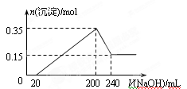
则下列说法不正确的是
A．最初20mL NaOH溶液用于中和过量的硫酸
B．原硫酸溶液的物质的量浓度为5 mol/L
C．200—240 mL过程中：溶液中只发生Al(OH)₃ + OH—==AlO₂—+ 2H₂O
D．生成的氢气在标准状况下的体积为11.2 L
15．某CuSO₄、Fe₂(SO₄)₃、H₂SO₄的混合溶液100 mL，已知溶液中各阳离子的浓度相同(不考虑溶液中离子的变化)，且SO₄^{2—} 的物质的量浓度为6 mol·L^{—1}，则此溶液最多能溶解铁粉的质量为
A．5.6 g B．11.2 g C．22.4 g D．33.6 g

第II卷（非选择题，共50分）
16．（9分）除去下列物质中所含有的杂质(括号内为杂质)，将选用的试剂填在题后的横线上，并写出有关反应的化学方程式(是离子反应的，只需写出其离子方程式)。
（1）Fe(Al) ， ；
（2）Fe₂O₃ (Al₂O₃) ， ；
（3）FeCl₂溶液(FeCl₃) ， 。
17．（14分）已知A是一种常见金属，F是一种红褐色沉淀。试根据图中转化关系，回答下列问题。
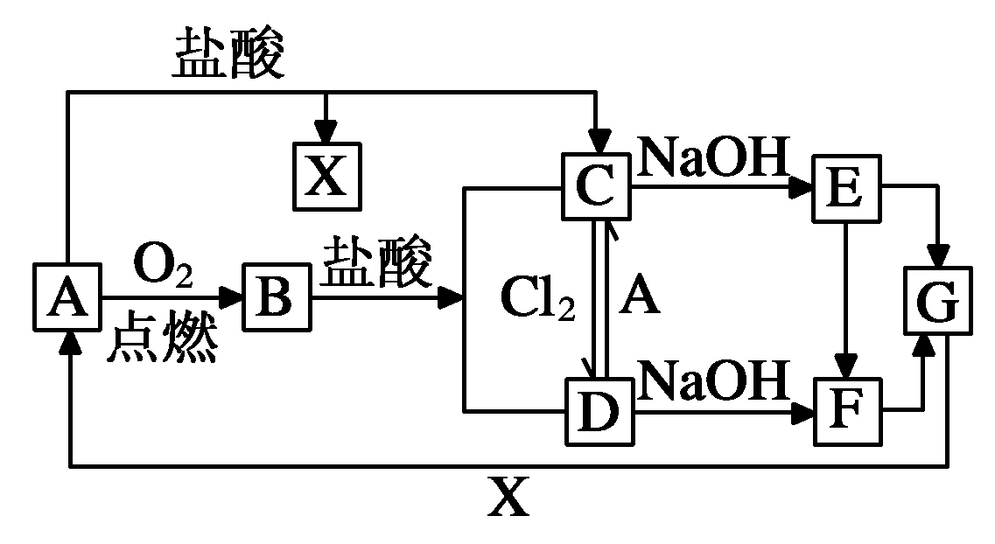
（1）写出B、C的化学式： B： ；C： 。
（2）检验D中阳离子，常用 （填试剂名称），其现象是 。
（3）实验室保存C溶液时为什么要加固体A？___________________________________。
（4）E转化为F的现象是 ，其化学方程式为 。
（5）写出下列转化的离子方程式。
①A→C： 。
②C→D： 。
18．（8分） A、B、C、D、E、F六种物质的焰色反应均为黄色。A、B、C、D与盐酸反应均生成E，此外B还生成一种可燃性气体；而C、D还生成一种无色无味的气体H，该气体能使澄清的石灰水变浑浊。D和A可反应生成C，F和H也可反应生成C和另一种无色无味气体。请回答下列问题：
（1）写出B、C的化学式：B： ；C： 。
（2）写出F和H₂O反应的化学方程式： ；
（3）写出下列反应的离子方程式
①D+盐酸： ；
②D溶液+A溶液： 。
19．（12分）现有一定量含有Na₂O杂质的Na₂O₂试样，用下图所示的实验装置测定Na₂O₂试样的纯度。(可供选用的试剂只有CaCO₃固体、6 mol/L盐酸、6 mol/L硫酸和蒸馏水)
a
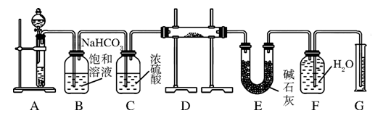
请回答下列问题：
（1）图中a仪器的名称是 。
（2）装置A中液体试剂选用____________，理由是__________________________。
（3）装置E中碱石灰的作用是 。
（4）装置D中发生的主要反应的化学方程式是： 。
（5）若开始时测得样品的质量为2.0 g，反应结束后测得气体体积为224 mL(标准状况)，则此Na₂O₂试样的纯度为 。
20．（7分）将Na₂CO₃和NaHCO₃混合物19g，充分加热后，测得剩余固体的质量为15.9g，冷却后将剩余固体溶于水中，配成300mL的溶液。求：
（1）原混合物中Na₂CO₃的质量。
（2）所配制的溶液的物质的量浓度。

高一化学12月学情调研试题答题纸
密 封 线 内 不 要 答 题
班级 姓名 考场号 考试号 座位号
一、单项选择题(本题包括10小题，每题3分，共30分。每小题只有一个选项符合题意)
1 | 2 | 3 | 4 | 5 | 6 | 7 | 8 | 9 | 10

二、不定项选择题：（本题包括5 小题，每小题4 分，共计20 分。每小题只有一个或两个选项符合题意。若正确答案只包括一个选项，多选时，该题得0 分；若正确答案包括两个选项，只选一个且正确的得2 分，选两个且都正确的得满分，但只要选错一个，该小题就得0 分。）
11 | 12 | 13 | 14 | 15

三、非选择题：（共50分）
16．(9分) （1） ， ；
（2） ， ；
（3） ， 。
17．(14分)（1）B： ；C： 。
（2） ， 。
（3）
（4） ，
。
（5）① 。
② 。
18．（8分）（1）B： ；C： 。
（2） ；
（3）① ；
② 。
19．（12分）（1）
（2）____________，__________________________。
（3）
（4）
（5）
20．（7分）
（1）

（2）

座位号

高一化学12月学情调查参考答案 2012. 12
一、单项选择题（每题3分，共30分）
题号 | 1 | 2 | 3 | 4 | 5 | 6 | 7 | 8 | 9 | 10
答案 | A | C | D | B | D | B | B | C | D | A
二、不定项选择题（每题4分，共20分）
题号 | 11 | 12 | 13 | 14 | 15
答案 | AB | B | C | BD | C

16、(9分) (1)NaOH 2Al+2OH⁻+2H₂O==2AlO₂⁻+3H₂ ↑
(2) NaOH Al₂O₃+2OH⁻==2AlO₂⁻+H₂O
(3) Fe Fe+2Fe³⁺==3Fe²⁺
17、（14分）(1) Fe₃O₄ FeCl₂
(2) 硫氰化钾 溶液变红色
(3) 防止Fe^{2＋}被O₂氧化
（4）白色沉淀迅速变成灰绿色，最后变成红褐色
4Fe(OH)₂+O₂+2H₂O=4Fe(OH)₃
(5) ① Fe＋2H＋===Fe^{2＋}＋H₂↑
② 2Fe^{2＋}＋Cl₂===2Fe^{3＋}＋2Cl－
18、(8分) （1）Na Na₂CO₃
(2) 2Na₂O₂+2H₂O==4NaOH+O₂↑
(3) ① HCO₃⁻+H⁺==H₂O+CO₂↑
② HCO₃⁻+OH⁻==H₂O+CO₃²⁻
19、（12分） (1) 分液漏斗
(2) 6 mol/L盐酸 硫酸与CaCO₃固体反应生成的CaSO₄微溶于水，会覆盖在CaCO₃固体表面，使反应不能持续
（3） 吸收装置D中反应剩余的CO₂
(4) 2Na₂O₂＋2CO₂===2Na₂CO₃＋O₂
(5) 78%
20、（7分） 10.6g
0.5mol/L

